**Логопедическое занятие - презентация**

(на автоматизацию звуков [р], [рь] в предложениях, в скороговорке, в стихотворении)

**«Сказочное путешествие»**

**Тема**: «Звуки [р], [рь]»

**Цели**:

**Коррекционно**-**образовательные**:

1. Формирование правильного произношения звуков [р], [рь] в

предложениях.

1. Автоматизация звуков [р], [рь] в скороговорке.
2. Формирование правильного произношения звука [р] в стихотворении.

**Коррекционно**-**развивающие**:

1. Развитие диалогической речи.
2. Развитие лексико-грамматических представлений:

- согласование грамматической конструкции: прилагательное + существительное с числительными;

- согласование существительных с глаголами;

- изменение существительных в ед. ч. по падежам;

3. Развитие логического мышления, внимания, памяти.

**Коррекционно**-**воспитательные**:

1. Воспитание самоконтроля за собственной речью и речью других.
2. Воспитание нравственных качеств: взаимопомощи, чувства товарищества, долга.
3. Воспитание интереса к природе.
4. Воспитание интереса к занятию.

**Речевой** **материал**:

Словесное упражнение «Расскажи о друзьях гномика», речевое упражнение «Исправь ошибки, если они есть», скороговорка, слова к физминутке «У дядюшки Сарэма», словесная игра «Это верно или нет?», стихотворение «Про кота».

**Оборудование:**

Мультимедийный проектор со слайдами (презентация), муляж печки, кукла Емеля, игрушка кота, цветок – светильник, болотные кочки, сделанные из картона.

**Орг. момент**

Входим в кабинет, где стоит муляж печки, накрытый тканью. Сообщаем детям, что сегодняшнее занятие необычное, отправляемся в путешествие вместе с героем сказки, а какой, они должны догадаться сами, прослушав слова из сказки: «Емеля, отпусти меня в воду, я для тебя сделаю всё, что ты пожелаешь». Дети называют сказку «По щучьему велению», логопед это подтверждает и далее спрашивает детей, на чём Емеля путешествовал в сказке (дети называют печку). Логопед снимает ткань с печки, на которой сидит кукла Емеля и предлагает им отправиться в путешествие. Дети садятся за парту, приставленную к печке. Логопед произносит «волшебные» слова: «По щучьему велению, по моему хотению, хочу, чтобы ребята вместе с Емелей удачно добрались до Марьи – царевны».

**Задания:**

- Чтобы печка задымилась, загорелся в ней огонь, что для этого нужно? (Дети предполагают, что нужно затопить печь.)

- Загорится огонь тогда, когда мы уточним, как надо правильно проговаривать звуки [р], [рь].

( Актуализируем знания детей, что делает язычок, губки, как расположены зубки, когда мы проговариваем звуки [р], [рь])

- Итак, в путь! (показываем слайд №1 « Лесная дорога»)

- Едем, едем по лесной дороге и вот перед нами…волшебный луг, на котором живут феи цветов (показываем слайд №2 с феями). Все вы знаете, что феи могут быть, как добрыми, так и коварными. И, чтобы не испытывать судьбу и не злить фей, давайте выполним их желание: посчитаем прекрасные розы от 1до 10 (показываем слайд №3 с розами, дети их считают, правильно проговаривая звуки [р], [рь]).

- Феи так растрогались, что на память подарили вам с Емелей волшебный цветок, который раскроет свою тайну чуть позже (выставляем цветок-светильник).

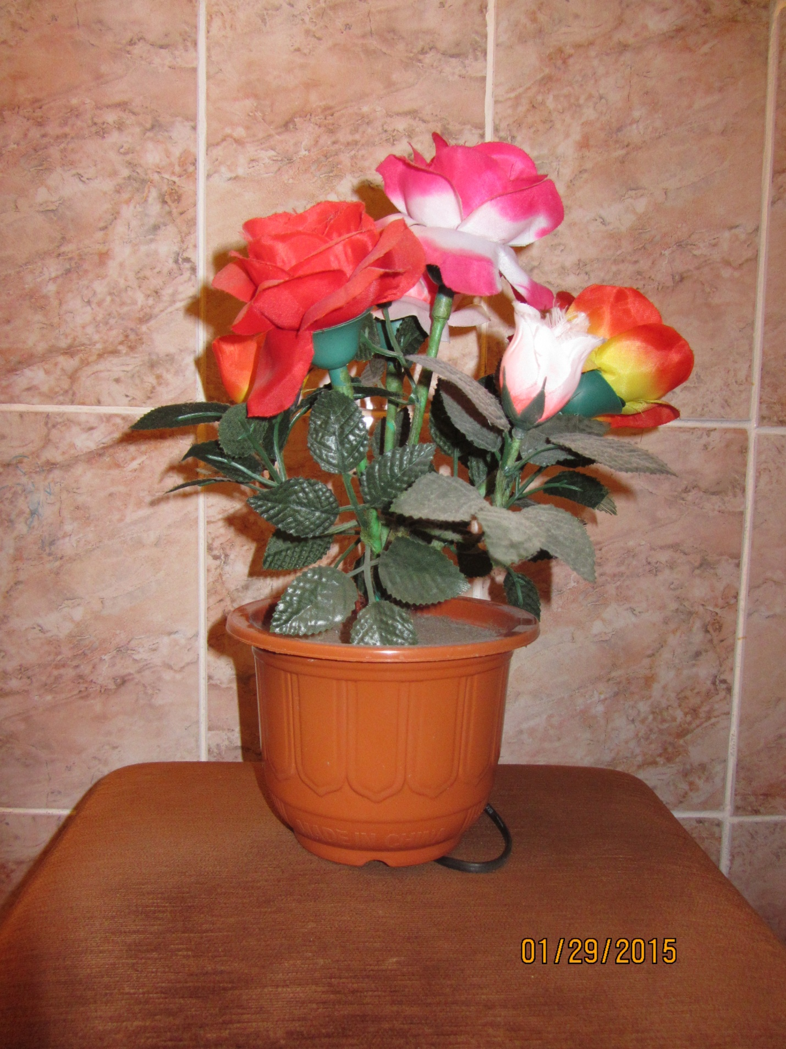

- Едем дальше и вот перед нами … дремучий лес (показываем слайд №4 с дремучим лесом).

- Как нам найти дорогу? Ой! А это кто появился? (Показываем слайд №5 с гномиком.)

- Гномик нам подскажет, где выход из леса, если мы расскажем о его друзьях. А кто у него друзья? (Дети рассуждают и приходят к выводу, что это птички.)

- Подумайте, какие же это могут быть птички, ведь в названии их есть звуки [р], [рь]? (Дети называют, например, воробушка, сороку, перепёлку.)

Словесное упражнение «Расскажем о друзьях гномика»

- Я вам буду задавать вопросы, а вы будете отвечать полным предложением, используя названия птиц.

- С кем дружит гномик?

- С кем поздоровался гномик?

- С кем разговаривал гномик?

- Кому обрадовался гномик?

- Кем любовался гномик?

- С кем попрощался гномик?

- А вот и тропинка (слайд №6 с тропинкой), которая вывела нас к дороге (слайд №7). Едем дальше. Путь наш ещё очень далёк. Ой, куда это мы с вами заехали? (Показываем слайд №8 с болотом)

-Да это же топкое болото. Как через него перебраться? Емеля шепчет мне, что здесь должны быть кочки. По кочкам мы проедем, если «Исправим ошибки» в предложениях.

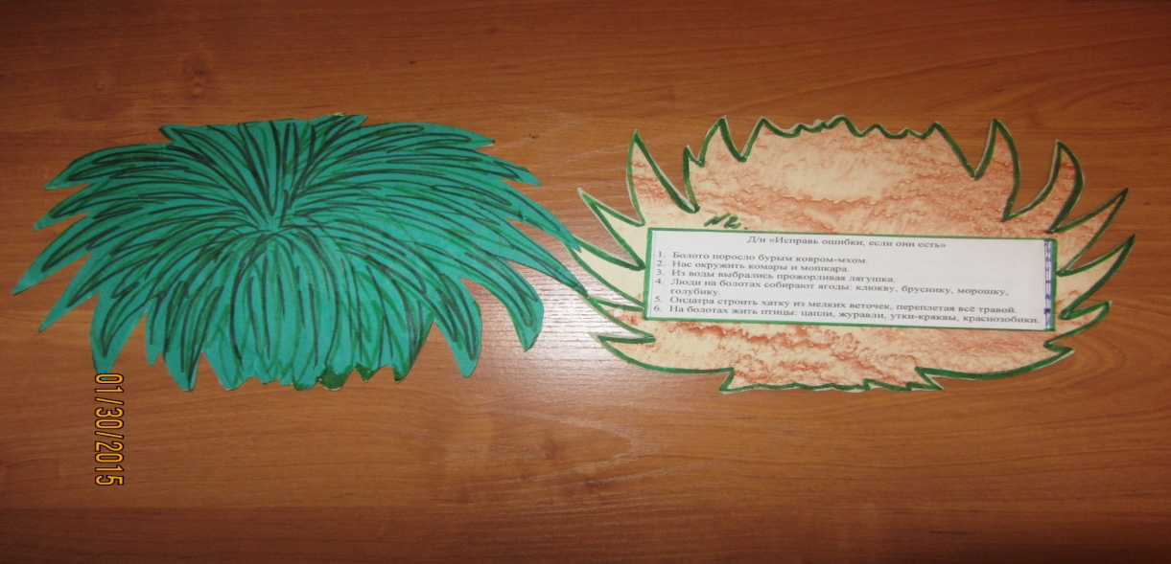

Достаём кочки, сделанные из картона, на обратной стороне которых наклеены карточки с предложениями. Зачитываем детям эти предложения. Дети исправляют ошибки, если они есть.

Предложения:

1. Болото поросло бурым ковром-мхом.
2. Нас окружить комары и мошкара.
3. Из воды выбрались прожорливая лягушка (показываем слайд №9 с лягушкой).
4. Люди на болотах собирают ягоды: клюкву, бруснику, морошку, голубику (показываем слайд №10 с ягодами).
5. Ондатра строить хатку из мелких веточек, переплетая всё травой (слайд №11с ондатрой).
6. На болотах жить птицы: цапли, журавли, утки-кряквы, краснозобики (слайд №12 с птицами).

- Справились с заданием! Выезжаем из болота по кочкам. А вот и тропинка (слайд №13 с тропинкой). Едем дальше. Как хорошо в лесу. Птички поют, цветы, ягоды пахнут. А это что за дом? (Показываем слайд №14 с домом)

- В этом доме живёт дядюшка Сарэм со своими сыновьями. А вот и он сам (показываем слайд №15, на котором д.Сарэм везёт виноград). Есть даже скороговорка про него:

На горе Арарат

Нарвал Сарэм виноград

Показываем слайд №16 со скороговоркой, предлагаем детям её проговорить в разном темпе. Дети проговаривают.

- Путь наш долгий. Устали? Давайте немножко отдохнём, а Емеля посмотрит.

(Предлагаем детям физминутку «У дядюшки Сарэма», см. приложение №1)

- Едем дальше. А сейчас куда мы с вами попали? (Показываем слайд №17 с «Сонной долиной».)

- Да это же «Сонная долина» и бежит по ней «сонная река», хозяйка которой дева Сна. Под её журчание все, проходящие мимо, засыпают вечным сном. Чтобы нам не уснуть, давайте поиграем в игру «Это верно или нет?».

Зачитываем стихотворение:

Это верно или нет

Что, как сажа, чёрен снег?

Сахар горек, уголь бел,

Ну, а трус, как заяц смел?

Что в упряжке ходят птицы?

Что летать умеет рак

А медведь плясать «мастак»?

Что растут на вербе груши?

Что киты живут на суше?

Ну, а белки любят шишки,

А лентяи любят труд…

А девчонки и мальчишки

В рот пирожных не берут?

Далее читаем стихотворение по строчкам, дети решают: это верно или нет, если нет, дают правильный полный ответ.

- Прошли мы с вами и это испытание. Едем дальше (слайд №18 с лесом). Путь наш уже не долог.

- Мяу-мяу! (Пытаемся изобразить кошачье мяуканье )

- Что это за звуки? Да это же дикая кошка (достаём игрушку кошки)

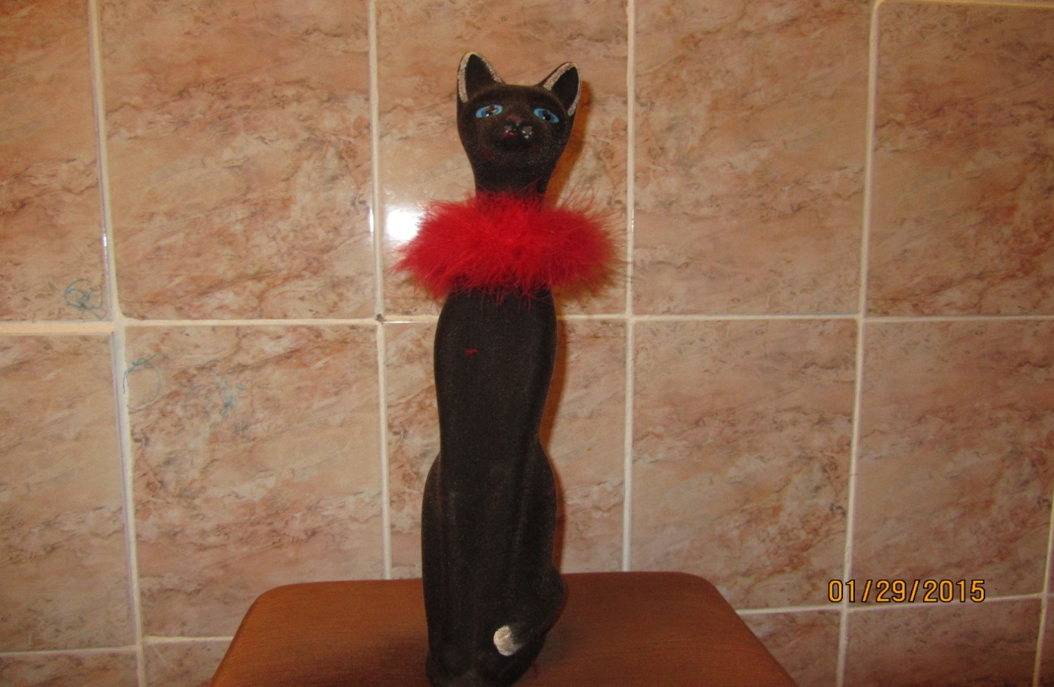

преградила нам путь. Когти её остры и крепки. Она опасна. Чтобы она не разозлилась, давайте её порадуем. Предлагаю вам прочитать стихотворение про её брата меньшого «Про кота».

Показываем слайд №19, со стихотворением «Про кота» с пропущенными словами (вместо слов стоят точки). Далее предлагаем детям вместо точек вставить слово «чёрный», после чего прочитать стихотворение. Прослушав ответы детей, предлагаем им на слайде №20 проверочный вариант стихотворения (с вставленными словами). Можно предложить детям прочитать «Про кота» ещё раз, но уже выразительно.

- Путь свободен, едем дальше по лесной дороге (слайд №21 с дорогой).

- Наконец-то мы подъезжаем к замку, где живёт Марья-царевна (показываем слайд №22).

- А вот и сам замок (показываем на слайд №23). Посмотрите, какой он величественный, огромный.

- Посмотрите, кто вышел нам навстречу? (Показываем слайд №24 с Марьей-царевной)

- Правильно, это Марья-царевна. Красивая? Как же Емеле завоевать её сердце? Что нам может помочь? Думайте (выслушиваем версии детей).

- А поможет нам «волшебный цветок»! - указываем на цветок-светильник. – Помните, мы говорили, что он раскроет свою тайну чуть позже? Это время пришло. Готовы? Тогда волшебные слова:

Раз, два, три!

Наш цветок оживи!

Незаметно включаем цветок-светильник, после чего цветок «загорается» и медленно раскрывается- закрывается, удивляя детей.

- От такого чуда Марья-царевна пришла в восторг и решила выйти замуж за нашего Емелю. Ура! А нам пора возвращаться домой, назад в школу. Давайте вспомним волшебные слова:

По щучьему велению,

По моему хотению,

Чтобы мы оказались в школе!

Громко хлопаем один раз в ладоши, выключаем оборудование.

- Мы в школе! Понравилось вам путешествие? Что больше всего понравилось? А чему вы учились? Всё ли у вас получилось? Над чем ещё надо поработать? ( Дети отвечают на вопросы, анализируют свою работу и работу сверстников)

Приложение №1

Физминутка «У дядюшки Сарэма»

Педагог:

У дядюшки Сарэма семеро детей, семеро сыновей.

Они не спят, не едят, а делают вот так (топаем одной ногой).

У дядюшки Сарэма семеро детей, семеро сыновей.

Они не спят, не едят, а делают вот так (топаем другой ногой).

Далее, повторяем слова, только добавляем новые действия:

- топаем ногами с одновременным похлопыванием по одному бедру;

- топаем ногами с одновременным похлопыванием по двум бёдрам;

- топаем ногами с одновременным похлопыванием по бёдрам, с поднима-

нием-опусканием одного плеча;

- топаем ногами, одновременно хлопаем двумя руками по бёдрам, подни-

маем-опускаем оба плеча;

- топаем ногами, одновременно хлопаем руками по бёдрам, поднимаем-

опускаем плечи, качаем головой;

- высоко подпрыгиваем.